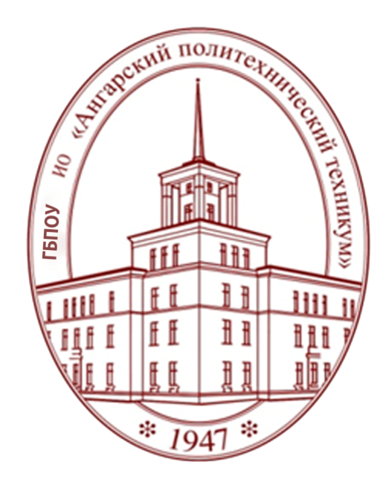 | Министерство образования Иркутской области  Государственное бюджетное профессиональное образовательное учреждение Иркутской области  «Ангарский политехнический техникум»  Утверждаю  Директор ГБПОУ ИО «АПТ»  Э.Ю. Быков  «_____» ___________2024 г.

ПРОГРАММА

(ПЛАН РАБОТЫ) ВОЕННО-ПАТРИОТИЧЕСКОГО ОТРЯДА
«КРЕЧЕТ» НА 2024 – 2025 УЧЕБНЫЙ ГОД

Автор программы:
преподаватель – организатор ОБЗР
Конусенко Алексей Андреевич

Программа (план работы) военно-патриотического отряда «Кречет» государственного бюджетного профессионального образовательного учреждения Иркутской области «Ангарский политехнический техникум» разработана в соответствии со стратегией развития патриотического воспитания в Российской Федерации и федеральным проектом патриотического воспитания граждан Российской Федерации на 2021 — 2024 г. национального проекта «Образование».
Программа включает комплекс организационных, исследовательских и информационных мероприятий по дальнейшему развитию и совершенствованию патриотического воспитания обучающихся, формирования их активной жизненной позиции.
Программа определяет цели, задачи и мероприятия патриотического воспитания и ориентирована на повышение статуса патриотического образования.
Цель программы — возрождение и воспитание патриотизма как важнейшей духовно - нравственной и социальной ценности, воспитание человека, обладающего чувством национальной гордости, любви к Родине, в том числе в тех видах деятельности, которые связаны с её защитой.
Для достижения цели программы требуется решение следующих основных задач:
воспитание у молодого поколения качеств нравственно устойчивой и духовно богатой личности;
формирование патриотических чувств, сохранение и развитие чувства гордости за свою страну;
воспитание личности гражданина — патриота Родины, способного встать на защиту государственных интересов страны.

СОДЕРЖАНИЕ ВОЕННО-ПАТРИОТИЧЕСКОЙ ПРОГРАММЫ
Содержание военно-патриотической программы, определяется его целью и задачами, обусловливается особенностями, динамикой и уровнем развития общества, состоянием его экономической, духовной, социально- политической и других сфер жизни, проблемами формирования подрастающего поколения, главными тенденциями развития этого процесса.
В современных условиях в содержании военно-патриотического воспитания молодежи в качестве приоритетных выделяются следующие духовно-нравственные ценности:
- гражданственность;
- приоритет общественно-государственных интересов над личностными;
- патриотизм, преданность своему Отечеству;
- преемственность, сохранение и развитие лучших традиций Вооруженных Сил РФ, других войск, воинских формирований и государственных органов;
- самоотверженность и способность к преодолению трудностей и лишений;
- гуманизм и нравственность, чувство собственного достоинства;
- социальная активность, ответственность, нетерпимость к нарушениям норм морали и права.

ОСНОВНЫЕ НАПРАВЛЕНИЯ РЕАЛИЗАЦИИ ПРОГРАММЫ ВКЛЮЧАЮТ В СЕБЯ
Духовно-нравственное направление:
-формирование нравственно - цельной личности, обладающей такими качествами, как добросовестность, честность, уважение к старшему поколению, любовь к Родине и своему народу;
-воспитание уважения к семье, родителям, семейным традициям;
-воспитание отношения к труду как к жизненной необходимости, главному способу достижения успеха в жизни;
-формирование позитивного отношения к здоровому образу жизни.
Культурно - историческое направление;
-формирование осознания места и роли своего народа и страны в развитии мировой культуры;
-формирование чувства национальной гордости,
-воспитание любви к малой Родине - своей области, родному городу.
Гражданско-правовое направление:
-изучение государственной системы Российской Федерации, знание прав, свобод и обязанностей гражданина России.
-усвоение обучающимися своих гражданских прав, выполнение гражданских обязанностей;
Военно-патриотическое направление:
-изучение военной истории России,
-сохранение воинских традиций, связи поколений защитников Родины,
- организация встреч обучающихся с ветеранами войны и труда, участниками боевых действий и антитеррористических операций;
-формирование позитивного отношения к службе в Вооруженных Силах Российской Федерации, готовности к выполнению воинского долга.
МЕРОПРИЯТИЯ ПО РЕАЛИЗАЦИИ ПРОГРАММЫ. РАЗВИТИЕ, СОДЕРЖАНИЕ И ФОРМЫ ПАТРИОТИЧЕСКОГО ВОСПИТАНИЯ.
1.Духовно – нравственное направление
№  п/п | Наименование мероприятий | Сроки реализации | Исполнители
1 | При проведении занятий по учебным дисциплинам гуманитарного цикла уделять особое внимание духовно – нравственному воспитанию обучающихся | В течение учебного года | классные руководители, преподаватели гуманитарных дисциплин, преподаватель - организатор ОБЗР
2 | Организация и проведение мероприятий, посвященных «красным датам» | В течение учебного года | Зам. по УВР, преподаватель - организатор ОБЗР, студенты военно - патриотического отряда «Кречет»
2. Культурно – историческое направление
№  п/п | Наименование мероприятий | Сроки реализации | Исполнители
1 | Проведение культурно-краеведческих встреч «Моя малая Родина», «Писатели и поэты города и района» | В течение учебного года | классные руководители, преподаватель - организатор ОБЗР, студенты военно -  патриотического отряда «Кречет»
2 | Посещение обучающимися музеев (музея Победы, Музей ОМОН, МЧС, МВД, Ангарского ОТШ ДОСААФ России). | В течение учебного года | классные руководители, преподаватель - организатор ОБЗР студенты военно-патриотического отряда «Кречет»
3 | Проведение традиционных мероприятий, связанных с историческими датами | К соответствующим датам | классные руководители, преподаватель - организатор ОБЗР, студенты военно —  патриотического отряда «Кречет»
4 | Проведение работы по благоустройству музея боевой славы и музея истории техникума. | В течение учебного года | преподаватель - организатор ОБЗР, студенты военно-патриотического отряда «Кречет»
5 | Организация шефства над ветеранами ВОВ и воинскими памятниками | В течение учебного года | Зам. по УВР, преподаватель - организатор ОБЗР, студенты военно-патриотического отряда «Кречет»
3. Гражданско-правовое направление
№  п/п | Наименование мероприятий | Сроки реализации | Исполнители
1 | Проведение работы по изучению основ государственной системы Российской Федерации, Конституции РФ, государственной символики, прав, свобод и обязанностей граждан РФ, Устава, символики Иркутской области | В течение учебного года | классные руководители, студенческий актив, преподаватель - организатор ОБЗР, студенты военно -  патриотического отряда «Кречет»
2 | Принятие активного участия в работе молодежного объединения города | В течение учебного года | классные руководители, студенческий актив, студенты военно -  патриотического отряда «Кречет»
4. Военно-патриотическое направление
№  п/п | Наименование мероприятий | Сроки реализации | Исполнители
1 | Проведение «Уроков мужества» в Дни воинской Славы России с участием ветеранов Вооруженных Сил, Великой Отечественной войны, участников локальных военных конфликтов | К соответствующим датам | преподаватель - организатор ОБЗР, студенты военно-патриотического отряда «Кречет»
2 | Проведение военно-спортивных мероприятий «День здоровья», «А ну-ка парни». Участие в соревнованиях по стрельбе из мелкокалиберного оружия, мероприятиях посвященных дню призывника | В течение учебного года | Преподаватели физ. воспитания, преподаватель - организатор ОБЗР, студенты военно-патриотического отряда «Кречет»
3 | Организация и проведение конкурса патриотического плаката | К соответствующим датам | руководитель отдела воспитания, преподаватель - организатор ОБЗР, студенты военно-патриотического отряда «Кречет»
4 | Торжественное проведение мероприятий, посвященных Дню Победы и Дню защитника Отечества | К соответствующим датам | руководитель отдела воспитания, преподаватель - организатор ОБЗР, студенты военно-патриотического отряда «Кречет»
5. Научно – методическое обеспечение патриотического воспитания
№  п/п | Наименование мероприятий | Сроки реализации | Исполнители
1 | Разработка программы патриотического воспитания обучающихся техникума | В течение учебного года | руководитель отдела воспитания, преподаватель - организатор ОБЗР, студенты военно-патриотического отряда «Кречет»
2 | Проведение «круглого стола» с привлечением ветеранов войны, военной службы и труда по проблемам патриотического воспитания обучающихся | В течение учебного года | классные руководители, преподаватель – организатор ОБЗР, студенты военно-патриотического отряда «Кречет»
3 | Участие в мероприятиях «Георгиевская ленточка» и Бессмертный полк». | К соответствующим датам | классные руководители преподаватель - организатор ОБЗР, студенты военно -  патриотического отряда «Кречет»
6. Военно-профессиональная ориентация и подготовка к военной службе
№  п/п | Наименование мероприятий | Сроки реализации | Исполнители
1 | Организация встреч обучающихся - призывников с офицерами военкоматов по вопросам приобретения воинских профессий | В течение учебного года | классные руководители преподаватель - организатор ОБЗР
2 | Участие в городских Днях призывника | В течение учебного года | классные руководители преподаватель - организатор ОБЗР, члены военно-патриотического отряда «Кречет»
3 | Организация и проведение военно-спортивных игр и соревнований «К защите Родины готов!» | В течение учебного года | преподаватель - организатор ОБЗР, отдел физ. воспитания

Преподаватель – организатор ОБЗР А.А. Конусенко
ГБПОУ ИО «АПТ»

